Bac S - Sujet de SVT - Session 2014 - Amérique du Sud

1ère PARTIE : Mobilisation des connaissances (8 points).

LE DOMAINE CONTINENTAL ET SA DYNAMIQUE

Le texte suivant est extrait d’un manuel scolaire de géologie édité en 1907 et destiné aux élèves de seconde (Conférences de géologie, Marcellin Boule, professeur au Muséum d’Histoire Naturelle de Paris)

« La Terre […] fut d’abord entourée d’une atmosphère contenant, à l’état de vapeur, toute l’eau des océans […] Les vapeurs de l’atmosphère ne tardèrent pas à se condenser et à se précipiter sur Terre qu’elles recouvrirent d’un océan sans rivages (fig.1). »

« En se refroidissant le noyau central en fusion se contractait peu à peu. À un certain moment ce noyau se trouva trop petit pour l’écorce (la croûte terrestre) qu’il devait supporter, et cette écorce, manquant de point d’appui, s’infléchit, se rida, se plissa ; le résultat fut la formation d’un certain nombre de saillies et de dépressions. La mer se retira dans les régions basses ou effondrées, tandis que les parties hautes ou surélevées formèrent les premiers continents et les premières montagnes (fig.2). »

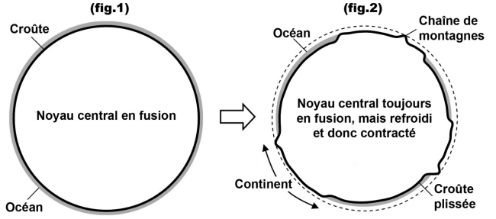

Les deux questions suivantes sont indépendantes l’une de l’autre

Question 1 : (3 points)

En 1907, on pensait donc que l’intégralité de la croûte s’était formée aux premiers âges de la Terre et qu’il n’y avait eu depuis, ni production de croûte supplémentaire ni disparition de la croûte originelle. On supposait aussi que l’ensemble de la croûte avait une épaisseur et une composition uniformes.

Montrer comment les connaissances actuelles sur la croûte terrestre permettent d’invalider le modèle proposé en 1907.

Le candidat présentera DEUX arguments, au choix, permettant d’invalider ce modèle.

Question 2 : (5 points)

Décrire les différentes étapes qui mènent à la formation d’une chaîne de montagnes de collision, telle que les Alpes ou l’Himalaya. Pour chaque étape, présenter les indices qui témoignent du processus géologique.

Le magmatisme n’est pas attendu dans la réponse.

Votre travail :
- consistera en un texte ne comportant ni introduction, ni conclusion ;
- présentera plusieurs schémas simples, légendés et titrés ;
- intégrera les 4 images fournies (voir l’annexe 1). Aucune analyse d’image n’est attendue.

Le candidat ferra uniquement référence à chacune des 4 images pour illustrer son propos.

Image 1 : couches de sédiments dans les Alpes suisses  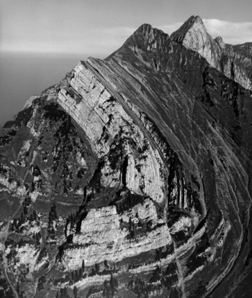  (D’après Bernhard Edmaier, Alpes, l’art et la matière, éd. Glénat) | Image 2 : massif du Chenaillet, Alpes françaises  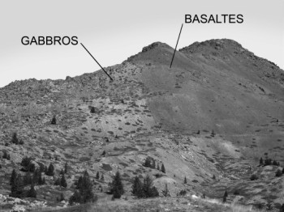  (D’après une photographie de lycéens)  Image 3 : fossile de corail, Alpes autrichiennes  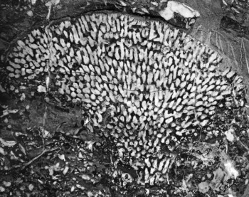  (D’après Bernhard Edmaier, Alpes, l’art et la matière, éd. Glénat)  N.B : les coraux sont des organismes strictement marins
Image 4 : coupe montrant l’épaisseur de la croûte dans les Alpes franco-italiennes
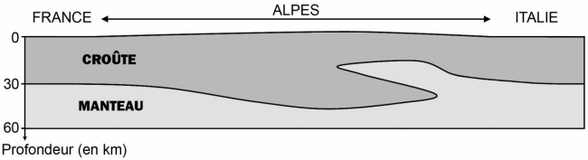

2ème PARTIE - Exercice 1 - Pratique d'un raisonnement scientifique dans le cadre d'un problème donné (3 points).

GÉNÉTIQUE ET ÉVOLUTION

Les mécanismes de défenses chez les végétaux

L’intégrité d’un organisme lui impose d’être capable de se défendre face aux multiples agresseurs auxquels il sera confronté au cours de son existence.
On cherche à montrer comment les végétaux peuvent se défendre face à leurs agresseurs.

A partir de l’étude des documents, cocher la bonne réponse dans chaque série de propositions de QCM et remettre la feuille-réponse annexe avec la copie.

Document 1 : les éliciteurs

Les végétaux sont confrontés à des micro-organismes pathogènes tels que des virus, des bactéries ou encore des champignons. Pourtant, les plantes résistent efficacement à leurs agresseurs et développent assez rarement des symptômes sévères de maladies.
Il existe des molécules, appelées éliciteurs, qui induisent une résistance active des plantes face à leurs agresseurs. Ces substances servant de signal sont actives à faibles doses. Ces molécules sont capables de sensibiliser le système défensif des plantes puis d’engendrer une résistance. On en distingue plusieurs catégories : les éliciteurs «exogènes», qui proviennent directement de l’agresseur, telles des molécules présentes à la surface des micro-organismes pathogènes ou excrétées par ces derniers… Les éliciteurs «endogènes» sont produits par la plante elle-même par dégradation de la paroi de ses propres cellules, au niveau des lésions, pour engendrer, par exemple, des réactions de défense et cicatrisation.

Document 2 : les principaux mécanismes de défense des plantes

- des défenses passives : les barrières mécaniques (paroi, cuticule…)
- des défenses actives en 3 étapes (voir le schéma ci-dessous) :
• Etape 1- Reconnaissance des éliciteurs ;
• Etape 2- Production de molécules circulantes (oligosaccharides, acide jasmonique, éthylène, acide salicylique) ;
• Etape 3- Réaction de défense (Les phytoalexines sont des antibiotiques végétaux, les protéines PR PathogenesisRelated sont des protéines de défense ayant la propriété de résister à l’activité de protéases issues de la plante ou du pathogène et qui peuvent attaquer l’agresseur).
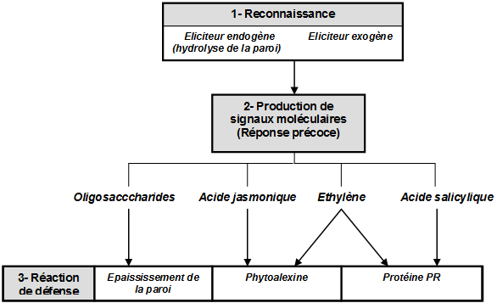

Feuille-réponse annexe à rendre avec la copie

A partir de l’étude des documents, cocher la bonne réponse dans chaque série de propositions de QCM pour montrer comment les végétaux peuvent se défendre face à leurs agresseurs.

1- Un éliciteur est une molécule :
☐ qui stimule toujours la croissance du végétal
☐ toujours produite par le végétal agressé
☐ toujours produite par l’agent agresseur
☐ qui induit toujours des réactions de défense chez le végétal agressé

2- Les mécanismes de défense des végétaux face aux agents pathogènes :
☐ sont systématiquement passifs
☐ font intervenir une cascade de signaux moléculaires
☐ font intervenir exclusivement des éliciteurs
☐ se déclenchent uniquement après intervention des éliciteurs endogènes

3- L’acide jasmonique est :
☐ une cellule de l’immunité végétale
☐ un médiateur chimique végétal
☐ un antibiotique végétal
☐ une molécule végétale neutralisant l’agresseur

4- La réaction de défense du végétal se manifeste :
☐ uniquement par la libération de molécules toxiques pour le pathogène
☐ uniquement par un épaississement de la paroi des cellules
☐ par la production de molécules répulsives pour le pathogène
☐ par des réactions de protections mécaniques et chimiques

2ème PARTIE - Exercice 2 - Pratique d'une démarche scientifique ancrée dans des connaissances (Enseignement Obligatoire). 5 points.

GÉNÉTIQUE ET ÉVOLUTION

Différentes classifications possibles chez les Primates

La place de l’Homme et des chimpanzés n’a cessé d’interroger les scientifiques dès les premières classifications.
Le premier à classer l’Homme parmi les Primates, juste à côté des singes, est le suédois Carl Von Linné en 1758 qui va attribuer le nom savant d’Homo sapiens à l’Homme et d’Homo troglodytes (Homme des cavernes) au chimpanzé.
Cependant, en 1767, c’est au français Buffon que revient l’idée de placer l’homme à part, dans son dernier volume consacré aux singes. Il faudra deux siècles pour que le singe soit à nouveau classé parmi les primates avec l’Homme.
Des travaux réalisés par M. Goodman et publiés en 2003, ont été consacrés à l’étude de séquences de différentes molécules chez l’Homme et le chimpanzé. Ils ont permis à M. Goodman et ses collaborateurs d’envisager de réunir l’homme et le chimpanzé en un seul genre : Homo.

À partir des documents ci-dessous et de l'utilisation de vos connaissances, discuter de
la proposition de M. Goodman et ses collaborateurs.

Document 1 : COX2 et arbre phylogénétique des primates

La COX2 (Cytochrome Oxydase) est une enzyme indispensable à la respiration cellulaire chez les êtres vivants. La comparaison des séquences protéiques de la COX2 pour différents primates a permis de construire l’arbre phylogénétique ci-dessous :
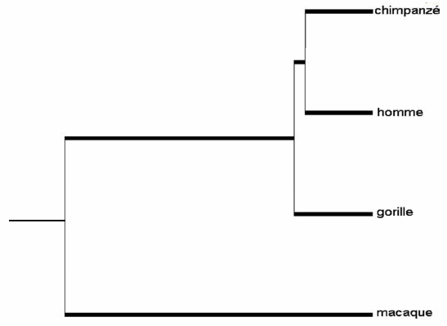

D’après le logiciel Phylogène.

Document 2 : Opsine bleue et phylogénie des primates

Tous les primates possèdent le gène codant l'opsine bleue, pigment rétinien des cellules à cônes de l’oeil. Le tableau ci-dessous présente les différences dans les séquences protéiques de l'opsine bleue pour quelques primates :
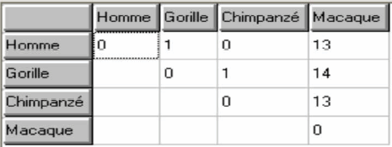

D’après le logiciel Phylogène.

Document 3 :

Le gène COI code pour la première sous-unité de la cytochrome oxydase. Le tableau ci-dessous présente les différences dans les séquences de nucléotides du gène COI pour quelques primates :

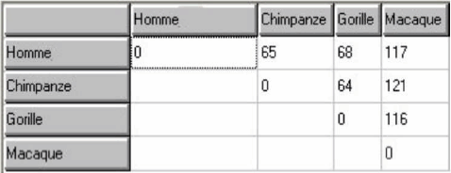

D’après le logiciel Phylogène

Document 4 : données morphologiques et anatomiques

Document 4a : Comparaison de l’organisation du pied chez Homo habilis et chez un chimpanzé.

Le fossile OH 8 d’Olduvai découvert en Tanzanie (à gauche) a permis de reconstituer l’anatomie du pied d’Homo habilis (-2,6 / -1,6 Ma) ; le gros orteil (hallux) est court et accolé aux autres orteils comme chez toutes les espèces du genre Homo.
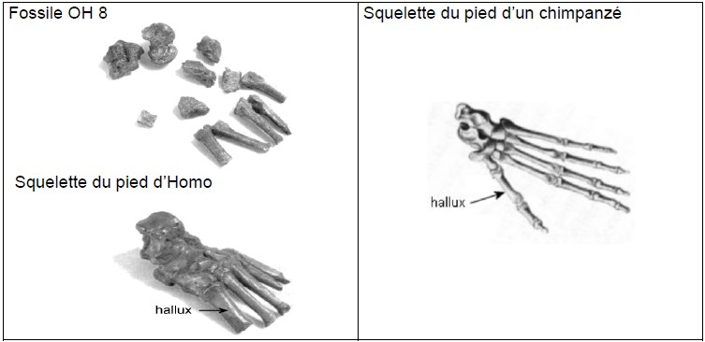

D’après « Aux origines de l’humanité » d’Yves Coppens et Pascal Picq

Document 4b : Comparaison de la position du trou occipital chez Homo habilis (fossile ER 1813 découvert au Kenya) et chez un chimpanzé.
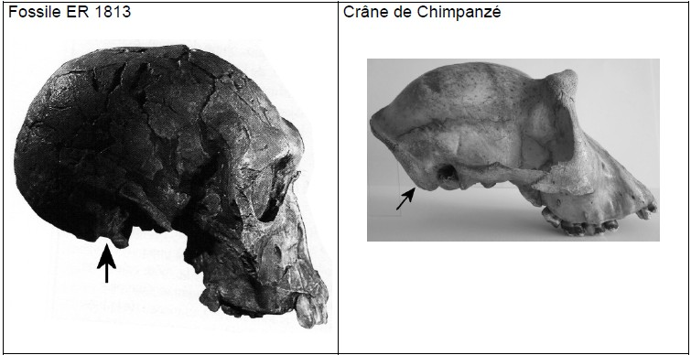

D’après « Aux origines de l’humanité » d’Yves Coppens et Pascal Picq

2ème PARTIE - Exercice 2 - Pratique d'une démarche scientifique ancrée dans des connaissances (Enseignement de spécialité). 5 points.
GLYCÉMIE ET DIABÈTE

L'acarbose, un médicament antidiabétique

Un médecin prescrit à l'un de ses patients atteint de diabète de type 2, un médicament dont le principe actif est l'acarbose.
Par son mode d'action original, celui-ci permet de corriger les troubles liés à cette maladie.

À partir de l'exploitation des documents et de la mise en relation avec vos connaissances, expliquer à ce patient le mode d'action de l'acarbose et son intérêt pour lui, individu diabétique.

Document 1 : La réaction d'hydrolyse de l'amidon par les enzymes digestives.

Au cours de la digestion, l'amidon ingéré est hydrolysé grâce à l'action d’enzymes digestives, comme les amylases (salivaire et pancréatique) et la maltase.
L'hydrolyse de l'amidon fournit du glucose qui traverse la paroi intestinale pour se retrouver dans le sang.
Les équations chimiques relatives à cette hydrolyse sont présentées ci-dessous.

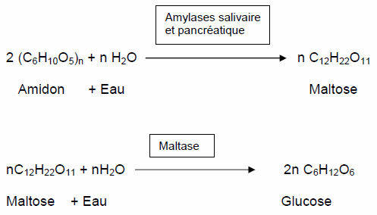

Document 2 : Variations de la vitesse d'hydrolyse de l'amylase pancréatique (enzyme agissant dans l’intestin), en absence ou en présence d'acarbose.

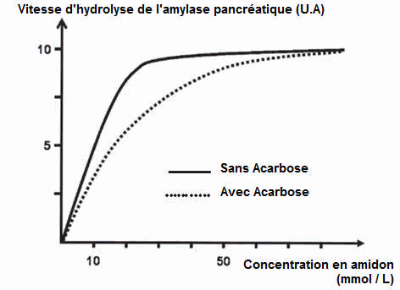

D'après K.S. LAM et al. Diabetes care, 21-7,1154-1158, 1998

Document 3 : Glycémie mesurée en période post-prandiale (= après le repas) après traitement avec de l'acarbose ou sans traitement chez des rats diabétiques et non diabétiques.

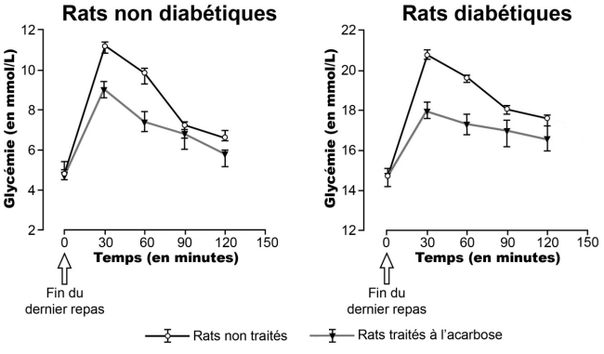

D'après M.A. MOGALE et al. African Journal of Biotechnology, 10-66,15033-15039, 2011

Document 4 : Modèles moléculaires de l'amylase pancréatique en présence d'amidon (fragment) ou en présence d'acarbose.

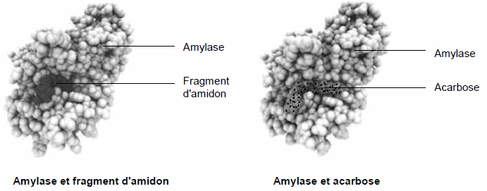

D'après le logiciel RASTOP

